На правах рукописи
-
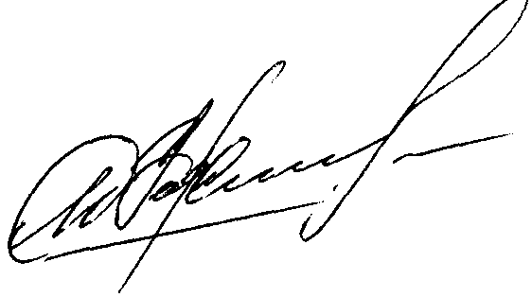

Корчагин Михаил Владимирович

ФОРМАЛИЗАЦИЯ ЗАДАЧ УПРАВЛЕНИЯ КОМПЛЕКСНОЙ

УТИЛИЗАЦИЕЙ ЛАТЕКСНЫХ СТОКОВ И ОТРАБОТАННЫХ

СОРБЕНТОВ

Специальность: 05.13.01 – Системный анализ, управление и обработка информации (в химических технологиях, нефтехимии)

АВТОРЕФЕРАТ

диссертации на соискание ученой степени
кандидата технических наук

Иваново - 2009
Работа выполнена на кафедре информационных и управляющих систем ГОУ ВПО «Воронежская государственная технологическая академия»

Научный руководитель: доктор технических наук, профессор
Битюков Виталий Ксенофонтович

Официальные оппоненты: доктор технических наук, доцент
Колыбанов Кирилл Юрьевич

доктор технических наук, доцент
Невский Александр Владимирович

Ведущая организация: ГОУ ВПО Тамбовский государственный
технический университет, г. Тамбов

Защита состоится « 2 » ноября 2009 г. в 10.00 часов на заседании совета по защите докторских и кандидатских диссертаций Д_212.063.05 при ГОУ ВПО «Ивановский государственный химико-технологический университет» по адресу 153000, г. Иваново, пр. Ф.Энгельса, 7, аудитория Г-205.

С диссертацией можно ознакомиться в библиотеке Ивановского государственного химико-технологического университета.

Автореферат разослан « » сентября 2009 г.


Ученый секретарь совета Д_ 212.063.05,
доктор физико-математических наук,
профессор Зуева Г.А.
ОБЩАЯ ХАРАКТЕРИСТИКА РАБОТЫ

Актуальность работы.
Защита окружающей среды в условиях возрастающего синергетического эффекта техногенного воздействия крупнотоннажных производств синтетических каучуков, нефтехимии, энергетики требует создания новых рычагов для восстановления экологического равновесия.
Генезис технологий рациональной утилизации производственных отходов (ПО) традиционными методами не позволил на сегодняшний день достичь устойчивой экологической ситуации. Промышленному внедрению новых комплексных объектов утилизации препятствует конфликт экологической и экономической эффективности. В условиях рыночной экономики переработка ПО, как объект финансовой ответственности, не является центром инвестиций и инноваций, т. к. отсутствуют механизмы формального управления, а сроки окупаемости экологических проектов зачастую не удовлетворяют потенциальных инвесторов.
Формализация объектов совместной утилизации ПО химических производств затрагивает ряд важных взаимосвязанных и взаимоисключающих проблем:
- максимальное устранение негативного воздействия на окружающую среду при минимальных затратах;
- использование рекуперативных или деструктивных методов при очистке сточных вод (СВ);
- минимальное потребление энергоресурсов при максимальном наполнении полимерных систем (ПС);
- обеспечение ресурсосбережения при создании высоких эксплуатационных показателей резино-технических изделий на основе ПС, получаемых из отходов с различных производств;
- получение наполненных ПС при обеспечении производственной и экологической безопасности.
Управление объектами утилизации осложняется неполнотой информации и отсутствием информационных моделей, характеризующих системные связи и отношения, закономерности функционирования стадий комплексной утилизации ПО в составе химико-технологических систем (ХТС). Актуальной задачей является разработка методов управления ХТС утилизации ПО, имеющих высокую эколого-экономическую эффективность в условиях нечеткой и неполной информации о ПО, как о сырье для получения ПС заданной степени наполнения.
Исследования проводились в рамках госбюджетной НИР «Разработка и совершенствование математических моделей, алгоритмов регулирования, средств и систем автоматического управления технологическими процессами» (№ г.р. 01960007315).

Целью работы является формализация задач выбора и принятия технологических решений для управления объектами и стадиями комплексной утилизации ПО в составе ХТС.

Для достижения указанной цели поставлены следующие задачи:

1. Декомпозиция системных связей и анализ закономерностей функционирования объектов совместной утилизации ПО с учетом особенностей предприятий нефтехимической промышленности, ориентированная на повышение эффективности управления с использованием современных методов сбора и обработки информации;

2. Системный анализ и формализованная постановка задач оптимального эколого-экономического управления объектами совместной утилизацией отходов для их развития и реализации в виде гибкой ХТС;

3. Синтез интеллектуальной экспертной системы (ЭС), системы технологической подготовки производства (СТПП) и системы поддержки принятия технологических решений (СППР), агрегированных в едином информационном пространстве;

4. Программная реализация и апробация ЭС, СТПП, СППР как формальных систем выбора и принятия решений в задачах управления и производственного планирования в ХТС комплексной утилизации ПО.

Научная новизна.

1. Выявлены бинарные отношения конфликта деструктивных и рекуперативных стадий комплексной утилизации отработанных сорбентов и «латексных» стоков в производстве наполненных ПС, позволяющие формализовать в виде гиперструктурного графа топологическую модель ХТС с инвариантными свойствами аппаратурного оформления.

2. На эколого-экономическом уровне иерархии управления ХТС рассмотрены конфликтующие критерии оптимизации экологической и экономической эффективности выбора в СТПП технологических решений, представляющих собой стратегии последовательных воздействий в виде вектора управления, составляющими которого, в отличие от известных, являются: соотношение компонентов в наполненной ПС, модификация полимерной фазы и степень снижения воздействия на окружающую среду.

3. На эколого-технологическом уровне ХТС логико-лингвистическое моделирование позволило синтезировать СППР для идентификации целевых параметров утилизации ПО, отличающихся от известных взаимосвязью эффективности очистки СВ по ХПК, качества наполненной ПС (оцениваемое пластичностью по Карреру и вязкостью по Муни), степени наполнения ПС и соотношения утилизируемых ПО.

4. Синтезирована ЭС экстраполяции оценок технико-экономических показателей утилизации ПО, позволяющая, в отличие от известных, выделить конфликтующие рекуперативные и деструктивные стадии получения ПС заданной степени наполнения.

Практическая значимость работы состоит в комплексной иерархической реализации ЭС, СТПП, СППР в задачах управления утилизацией ПО, формализованных в структурно-параметрическом и инфографическом описании для ХТС, на экологическом, экономическом и технологическом уровнях иерархии многомерной информационной модели.
ЭС, нечеткая база правил получения ПС с разной степенью наполнения в зависимости от соотношения утилизируемых ПО в СППР, бизнес моделирование производственного планирования утилизации ПО апробированы в опытно-промышленных условиях, что подтверждается актами испытаний на ОАО «Балаковорезинотехника», Воронежском филиале ФГУП НИИСК, ООО «СОВТЕХ», ООО «Курск РПИ» программных продуктов и полученных ПС с использованием автоматизированной обработки экспертной информации.
Апробация работы. Результаты работы докладывались на: международной научной конференции «Математические методы в технике и технологиях» ММТТ-19 (Воронеж, 2006), ММТТ-21 (Саратов, 2008), VIII Международной научно-технической конференции «Новые информационные технологии и системы» (Пенза 2008), VII Всероссийской научно-практической конференции с международным участием «Информационные технологии и математическое моделирование» (Анжеро-Сунженск, 2008), VII Всероссийской научно-практической конференции «Молодежь и современные информационные технологии» (Томск, 2009).
Публикации. По результатам исследований опубликованы 15 работ, в т. ч.: 5 статей (из них 3 – в журналах, рекомендованных ВАК), 6 тезисов докладов на конференциях, получены 3 патента РФ на изобретение, зарегистрирован программный модуль в ВНТИЦ.
Структура и объем работы. Объем диссертации – 179 страниц. Диссертация состоит из введения, пяти глав, выводов, списка использованной литературы и приложений. Содержание работы изложено на 152 страницах и поясняется 38 рисунками и 18 таблицами, библиографический список содержит 223 наименования работ отечественных и зарубежных авторов.

ОСНОВНОЕ СОДЕРЖАНИЕ РАБОТЫ
Во введении обоснована актуальность проблемы, сформулирована цель работы, изложены научная новизна и практическая значимость диссертационной работы.
В первой главе «Анализ объектов и методов управления при утилизации промышленных отходов» проведен анализ источников вторичных ресурсов, современных технологий и аппаратурного оформления стадий получения эластомерных композиций при использовании ПО. Акцентировано внимание на отходах крупнотоннажных производств: синтетических каучуков, нефтехимии, энергетики. Установлено, что совместная утилизация отходов с различных производств позволяет одновременно решить ряд важных задач:
1) устранить негативное влияние их на окружающую среду;
2) создать дополнительный источник вторичных ресурсов;
3) организовать комплексную утилизацию при производстве наполненных ПС с удовлетворительными технико-экономическими показателями.
В условиях отсутствия экологических стандартов качества анализ технологий сбора, хранения и обработки информации в экологически-ориентированной кибернетике позволил обосновать выбор:
- методов обработки информации, имеющих высокую результативность в условиях нечеткой и/или неполной исходной информации об отходах;
- теоретико-множественных и теоретико-информационных методов анализа, выбора и принятия решений в условиях технологической неопределенности;
- методов и алгоритмов интеллектуального агрегирования данных и знаний для поддержки принятия решений.
Во второй главе «Разработка морфологического пространства технологических решений для использования ПО отходов в качестве вторичного сырья» синтезированы комплексные структурно-функциональные схемы получения высоконаполненных ПС.
В качестве источников вторичного сырья при получении наполненных ПС целесообразно использовать:
- полимерную фазу «латексных» стоков;
- загрязняющие вещества (ЗВ) высококонцентрированных стоков со стадии выделения эмульсионных каучуков;
- отработанные активированные угли (ОАУ);
- отработанные ионообменные смолы (ОИС);
Комплексная структурно-функциональная схема получения высоконаполненных ПС при использовании ОАУ (рис. 1) содержит технологические стадии: В – выделене; КС – конвективная сушка; О – озонирование; СО – сорбционная очистка; МО – мебранная очистка; МН – модификация поверхности наполнителя.
4
11
10.1
9.1
9.0
10
7
7.1
6.1
6.0

В
СО

КС
1
2
О
5
МН
МО
3
8
Рис. 1. Комплексная схема получения высоконаполненных ПС
Материальные потоки: 1 – «латексный» сток; 2 – коагулянт; 3 – пластификатор; 4 – ОАУ; 5 – поверхностно-активные вещества (ПАВ); 6.0 – влажная наполненная ПС; 6.1 – СВ; 7 – высоконаполненная ПС; 7.1 - воздушные выбросы (ВВ); 8 – очищенные ВВ; 9.0 – очищенные ОАУ, 9.1 – водная суспензия ОАУ; 10 – техническая вода; 10.1 – раствор коагулирующего агента; 11 – устойчивая суспензия ОАУ.
Стадии получения высоконаполненных ПС находятся в некоторых отношениях: $S_{i}$$I$$\text{Sj}$, где $I$- обозначение конфликта подсистемы $S_{i}$ с $\text{Sj}$(характеризующих взаимодействия стадий в виде параллельного и каскадного соединений, замыкания обратной связи). Конфликт вырождается в бинарные отношения Слейтора: сотрудничества подсистем >$I_{C}$: $q_{j}(S_{i},S_{j})>q_{j}({\overline{S}}_{i},S_{j})$, независимости или безразличия $I_{H}$: $q_{j}(S_{i},S_{j})=q_{j}({\overline{S}}_{i},S_{j})$. Отношения Парето задаются нестрогими неравенствами. Возможна ситуация $q_{j}(S_{i},S_{j})∞q_{j}({\overline{S}}_{i},S_{j})$, где $∞$ - обозначение несравнимых подсистем, $q_{j}(S_{i},S_{j})$ - функция полезности (критерий качества) стадии $S_{i}$в присутствии в технологической структуре стадии $\text{Sj}$, $q_{j}({\overline{S}}_{i},S_{j})$- функция полезности $S_{i}$ при отсутствии в технологической структуре$\text{Sj}$. Тогда конфликт примет вид:
$I\text{=>}I_{б}∪I_{\text{par}}$, $I_{б}∩I_{\text{par }}=0$
где $I_{б}$ - безусловный конфликт технологических подсистем, когда $S_{i}≺S_{j}$, $I_{\text{par }}$ - частичный конфликт технологических подсистем $S_{i}∞S_{j}$.
Поэтому $\overset{}{}I=\left\{I∪I_{C}∪I_{H}\right\}=1$ или $I\text{=>}I_{б}∪I_{\text{par}}=1$ образуют полную группу для экспертизы технологического решения, что удобно для нормирования функций принадлежности, очевидно также и то, что $\left\{I∩I_{C}∩I_{H}\right\}=0$.
Бинарные отношения конфликта $I$,$I_{C}$,$I_{H}$ технологических подсистем заданы матрицами смежности $K^{I}=[k_{{\text{ij}}^{I}}]$, порядка $n×n$, $K^{I_{c}}=[k_{{\text{ij}}^{I_{c}}}]$, порядка $l×l$, $K^{I_{н}}=[k_{{\text{ij}}^{I_{н}}}]$, порядка $m×m$ для подграфов ориентированного графа $G$ - рис. 2, образуют гиперструктуру ХТС:
$G=G(S^{M},E(t))$ (2.4.12)
где $S^{M}=$ - множество вершин графа ХТС;
$E(t)=$ - множество дуг, t – дискретное время;
причем $k_{{\text{ij}}^{I}}$,$k_{{\text{ij}}^{I_{c}}}$,$k_{{\text{ij}}^{I_{н}}}=0$ если $\left\{e_{\text{ij}}(t)\right\}∉E$ и $k_{{\text{ij}}^{I}}$,$k_{{\text{ij}}^{I_{c}}}$,$k_{{\text{ij}}^{I_{н}}}=q^{'}(t,s_{i})$,
где $q^{'}(t,s_{i})<0⇒S_{i}(t)>{IS}_{j}(t),q^{'}(t,s_{i})>0⇒S_{i}(t)>I_{\text{c }}S_{j}(t),q^{'}(t,s_{i})=0⇒S_{i}(t)>I_{\text{н }}S_{j}(t)$-производная по системе.
По вершинам графа вычисляются (1,2) степени воздействия подсистемы $S_{i}$ на другие подсистемы в виде сумм $λ_{0}(S_{i})$ и степень воздействия других подсистем на $S_{i}$ в виде суммы $λ_{В}(S_{i})$.
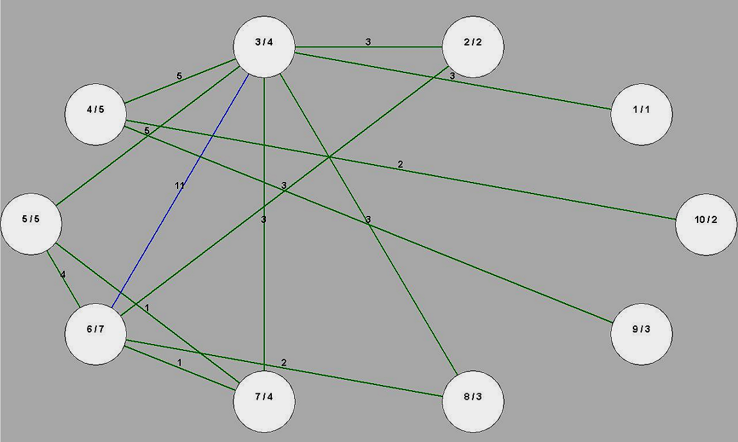 | $λ_{В}(S_{i})=(\sum_{i=1}^{N}{k_{\text{ij}}})/(\sum_{j=1}^{N}{\sum_{i=1}^{N}{k_{\text{ij}}}})$ (1)  $λ_{0}(S_{i})=(\sum_{j=1}^{N}{k_{\text{ij}}})/(\sum_{j=1}^{N}{\sum_{i=1}^{N}{k_{\text{ij}}}})$ (2)  $η_{0}(S_{i})=\sum_{i=1}^{r}{ω_{\text{ij}}}$ $i=\overline{1\text{.}\text{.}r}$ (3)  $η_{в}(S_{i})=\sum_{j=1}^{r}{ω_{\text{ij}}}$ $j=\overline{1\text{.}\text{.}r}$ (4)
Рис. 2. Граф $G$ гиперструктуры ХТС
где $\left|ω_{\text{ij}}\right|$- матрица инценденций порядка $r=m∪n∪l$ ориентированного графа $G$, $η_{0}(S_{i})$,$η_{в}(S_{i})$ - полустепени исхода и захода соответственно (3,4).
В табл. 1 показана матрица смежности графа $G$ и соответствующие подсистемам вершины - технологические стадии$S_{i}$ $i=[\overline{1\text{.}\text{.}\text{10}}]$ ($S_{1}$- модификация полимерной фазы; $S_{2}$- модификация наполнителя; $S_{3}$- коагуляция; $S_{4}$- сушка; $S_{5}$- механо-термическое обезвоживание; $S_{6}$- сорбционная очистка; $S_{7}$- биологическая очистка; $S_{8}$- мембранная очистка; $S_{9}$- озонирование; $S_{\text{10}}$- термокаталитическое обезвоживание). Характеристики бинарных отношений $I$,$I_{C}$,$I_{H}$, рассчитанные по формулам 1 - 4.
Структурно-топологическими характеристиками в ХТС могут быть степень централизации (5), структурная избыточность (6), структурная компактность, выраженная диаметром структуры (7) и структурной близостью (8), см. табл. 1,2:
$γ=(\sum_{i}^{r}{(η_{\text{max}}−η_{i}(S_{i}))}/((r−1)⋅(η_{\text{max}}−1))$ (5)
где $η_{i}(S_{i})=η_{0}(S_{i})+η_{в}(S_{i})$, $η_{\text{max}}(S_{i})=\underset{i}{\text{max}}η_{i}(S_{i})$;
$ϕ=(\left|E\right|−{\left|E\right|}_{\text{min}})/{{\left|E\right|}_{\text{min}}}=[{\left|E\right|}/(r−1)]−1$ (6)
где $\left|E\right|=\left|\left\{e_{\text{ij}}(t)\right\}\right|$ - мощность множества дуг (число связей), ${\left|E\right|}_{\text{min}}$ - число связей минимально необходимое для связанности графа;
$d(U(\underset{}{\overset{}{}}I))=\underset{i,j}{\text{max}}d(S_{i},S_{j})$ (7)
где $d(S_{i},S_{j})$- расстояние между вершинами $S_{i},S_{j}⊂S^{M}$ (длина кротчайшего пути между $S_{i},S_{j}$ равная числу дуг, составляющая этот путь;

Таблица 1. Матрица смежности графа $G$ | $ε_{\text{от}}=(ε/{ε_{\text{min}}})−1$, (8)  где$ε=\sum_{i=1}^{r}{\sum_{j=1}^{r}{d(S_{i},S_{j})}}$,  $$ε_{\text{min}}=r(r−1)$$
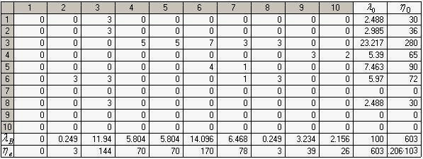
Таблица 2. Структурно-топологические характеристики графа $G$
 | Степень центральности $γ$ | Структурная избыточность $ϕ$ | Структурная компактность $ε_{\text{от}}$
Гиперструктурный граф $G$ | 0,450 | 0,961 | 2,0
Транзитивный подграф $G$ | 0,831 | -1,753 | 0,053
Симметричный подграф $G$ | 0,534 | 0,754 | 1,342
В третьей главе «Синтез и анализ эффективных алгоритмов выбора технологий получения ПС при использовании ПО» проведена экспертиза технологических решений в ЭС, разработана функциональная структура СППР и СТПП.
Экспертное ранжирование передавалось для обработки процедурами экстраполяции: по вектору, адекватному экспертизе; по конусу, адекватному экспертизе; с построением функции максимального правдоподобия.
Введены два интегральных критерия оценки эффективности выбора технологии для подготовки экологически безопасной утилизации ПО: $A_{l_{i}}$- критерий экологической эффективности синтезируемой ХТС, $B_{l_{j}}$ - критерий экономической эффективности ХТС. Диапазон изменения каждого интегрального критерия $A,B∈[\overline{0,1}]$. Введена дискретная зависимость (10) критерия А от критерия В, в виде трапецеидальных функций принадлежности $μ^{к_{i,j}}$ рис. 3, где $i=[\overline{1,3}]$ номер терма $l_{j}=\left\{\text{ ital }низкая\text{,}\text{ ital }нормальная\text{,}\text{ ital }высокая\right\}$для критерия $A_{l_{i}}$, $i=[\overline{1,3}]$ - номер терма $l_{j}$ для критерия $B_{l_{i}}$.
$A_{{l_{i}}^{k}}=μ^{к_{i,j}}(B_{j})$ (10)
Оптимальная технологическая структура $Z$ в этом случае предполагает соотношение:
$Z=(∃Q^{}(A,B)):[Q^{}(A)≥Q(B)]$ (11)
где $Q$ - оценка величины, характеризующей эффективность полученного варианта ХТС.
Представим $μ^{к_{i,j}}$в виде матрицы мер структурного состояния ХТС в фиксированный момент времени $t=\text{const}$:
$μ^{к_{i,j}}={\left[\begin{matrix}λ(≥I)_{\text{11}} & λ(≥I_{с})_{1j} & λ(≥I_{н})_{1n} \\ λ(≥I)_{i1} & λ(≥I_{с})_{\text{ij}} & λ(≥I_{н})_{\text{in}} \\ λ(≥I)_{k1} & λ(≥I_{с})_{\text{kj}} & λ(≥I_{н})_{\text{kn}}\end{matrix}\right]}_{k}$ (12) | где $λ(\overset{}{}I)_{\text{ij}}=\sqrt{q(S_{i},S_{j})^{2}+q(S_{i},{\overline{S}}_{j})^{2}}≥0$ - комплексная мера напряженности структурного взаимодействия технологических подсистем в ХТС_{к}
i-ого уровня экологической эффективности с j-м экономическим эффектом, определенным по результатам экстраполяции экспертных оценок. Следовательно, оператор (12) - неотрицательная матрица и $\sum_{i=j=1}^{N}{λ(\overset{}{}I)_{\text{ij}}}=1$, $к∈[\overline{1\text{.}\text{.}M}]$, $i∈[\overline{1\text{.}\text{.}M}]$, $j∈[\overline{1\text{.}\text{.}M}]$.
Известно, что если собственный вектор марковской матрицы принадлежит характеристическому числу 1, т.е. максимуму в (10), то существует устойчивая стационарная точка $λ^{}(>\overset{}{}I)_{\text{ij}}(t)=λ(\overset{}{}I)_{\text{ij}}(t)$ при $t→∞$.
Рассмотрим применение оператора (12) в качестве матрицы переключений в ХТС $S$, то есть применения некоторой технологической стадии $S_{i}^{k+1}$ вместо $S_{j}^{k}$, характеризующейся отношениями (12) в ХТС_{к}. Введем векторную переменную $q^{k}∈Q$, такую, что:
$M(q^{k})=||μ_{\text{ij}}^{k}(q^{k})||$ (13)
где $M(q^{k})$ – переходная матрица управляемой марковской динамической модели системы.
Варьирование $q^{k}∈Q$ на каждом шаге позволяет изменять оператор (12), то есть влиять на экологическую и экономическую эффективность технологических решений. Назовем $Q$- областью допустимых управлений, конечную и замкнутую.
Таблица 3. Область определения допустимых управлений$Q$.
Наименование | Вектор | Область допустимых значений
Температура, ⁰С | $$q_{1}$$ | [15..220]
Массовое соотношение «латексного» стока к ОАУ, дол. | $$q_{2}$$ | [0,5..3,0]
Концентрация растворителя, % мас. | $$q_{3}$$ | [0..20]
Значение функций принадлежности $P_{\text{ij}}(k+1)$ критерия А от критерия В для технологической стадии $S_{i}^{k+1}$ получим в виде линейных уравнений управляемой марковской модели:
$P_{\text{ij}}(k+1)=\sum_{i=j=1}^{N}{μ_{\text{ij}}^{k}(q_{i^{k}})}P_{i,j}(k)$, $k=1,2\text{.}\text{.}N$ (14) (3.3.16)
Оптимальные технологии представляют собой стратегии последовательных воздействий $Q^{}=q^{k_{i}}$, где $q^{k_{i}}=\left\langle q_{1},q_{2},q_{3}\right\rangle$ - вектор управления. Необходимо связать каждую технологию $Q^{}=q^{k_{i}}$ с некоторым показателем $R^{k}(q^{k_{i}})$, характеризующим эффективность управления на каждом шаге, то есть оценивающим решение в виде матрицы доходов $R^{k}$ для каждой выбранной k-ой технологии с начальным условием $μ^{0_{1,1}}$. Пусть $R^{k}=||r_{j}^{k}||$, где $r_{j}^{k}$- доход или вес k-ой технологии, следовательно, технология $Q^{}=q^{k_{i}}$ может быть оценена средним суммарным весом за N шагов как несмещенной статистической оценкой. Поиск оптимальной марковской технологии может быть основан на принципе оптимальности Беллмана с использованием рекуррентного соотношения (15). Схема функционирования СТПП утилизации ПО представлена на рисунке 4.
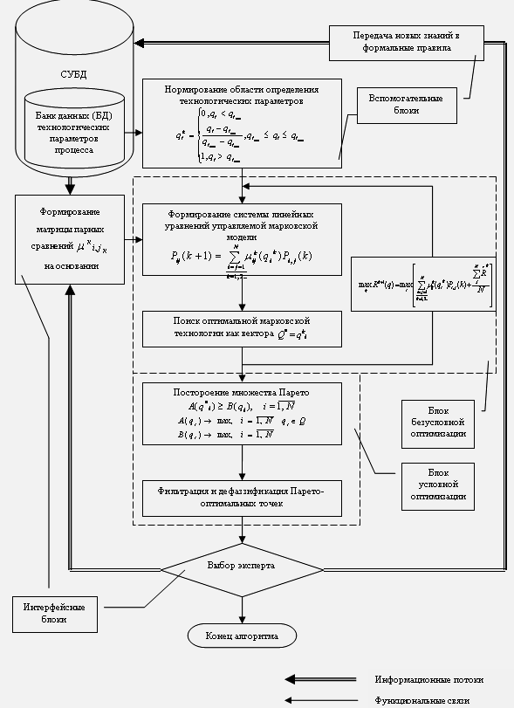
Рис. 4. Схема функционирования СТПП утилизации ПО
$\underset{q}{\text{max}}R^{k+1}(q)=\underset{i}{\text{max}}$, $k=1,2\text{.}\text{.}N$ (15)
В качестве параметров переменных состояний ХТС в СППР совместной переработки взяты лингвистические переменные: y₁ – пластичность по Карреру ПС, y₂ – эффективность очистки СВ по ХПК после стадии приготовления суспензии наполнителя (таблица 4), y₃ – вязкость по Муни ПС (усл. ед.).
Таблица 4. Область определения лингвистического терма y₂
Наименование лингвистической переменной | Термы |  | Носитель нечеткого  множества
Эффективность очистки по химическому потреблению кислорода (ХПК), % | Высокая (В) |  | 90 ÷ 95
 | Выше нормы (ВН) | 87 ÷ 90
 | Норма (Н) | 80 ÷ 87
 | Ниже нормы (НН) | 70 ÷ 80
 | Низкая (Ни) | 60 ÷ 70

Таблица 5 – таблица лингвистических правил целевого состояния технологической подсистемы «ЕСЛИ y₁ И y₂ И y₃, ТО $Y$». На основе бинарных отношений $I$,$I_{C}$,$I_{H}$ были сформированы функции принадлежности $μ^{l_{j}}(y_{i})$, с помощью которых можно соотнести лингвистическую - $l_{j}⊂\left\{l_{1}=\text{ ital }Hи\text{,}l_{2}=\text{ ital }HН\text{,}l_{3}=\text{Н}\text{,}l_{4}=\text{ ital }BН\text{,}l_{5}=\text{B}\right\}=\left|5\right|$ и универсальную -$μ=[\overline{0,1}]$шкалы. Аппроксимация функциями принадлежности представляет собой некоторую поверхность отклика СППР - рисунок 5.
Таблица 5. ТЛП глобального состояния $Y$технологической подсистемы
$$y_{1}$$ | $$y_{2}$$ | $$y_{3}$$ |  | $$Y$$
Н | Н | Н |  | Н
ВН | ВН | НН
ВН | Н | Ни
ВН | Н | ВН
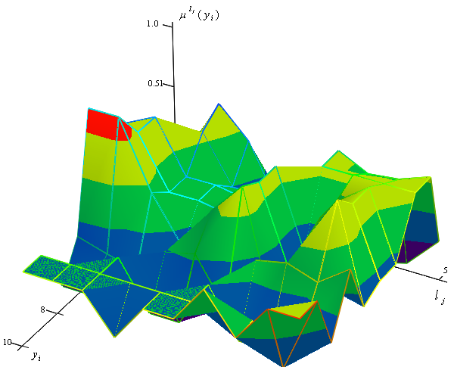  Рис. 5. Поверхность отклика СППР |  |  | Дефаззификация выходных переменных, осуществляется с использованием модифицированного метода центра тяжести c_{i}  $y=\frac{\sum_{j=1}^{N}{c_{i}⋅w_{i}}}{\sum_{i=1}^{N}{c_{i}}}$ (16)  где w_{i} - соответствующий вес; n –количество активных правил продукции.

В четвертой главе «Программная реализация гибкой ХТС для получения ПС заданной степени наполнения» на базе многомерной информационной модели и системы обработки информации для переходных состояний ХТС программно реализована гибкая ХТС включающая в себя инфографическую модель структурно-функциональных схем получения ПС заданной степени наполнения (рис. 6,7).
Созданы в интегрированной среде разработки Delphi 8.0 элементы управления ХТС для формирования состава и рецептуры ПС заданной степени наполнения, обеспечивающий гибкое управление логистикой отходов за счет выбора имеющегося количества компонентов ПС на некотором месте хранения.
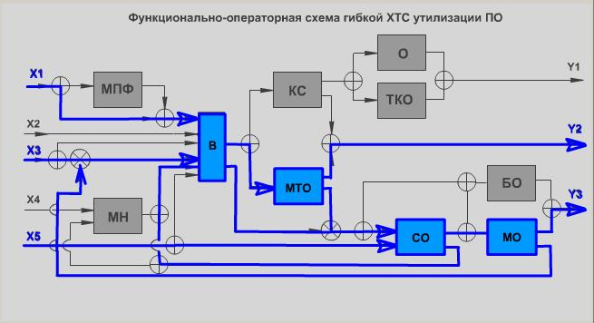
Рис. 6. Предлагаемая системой ХТС.
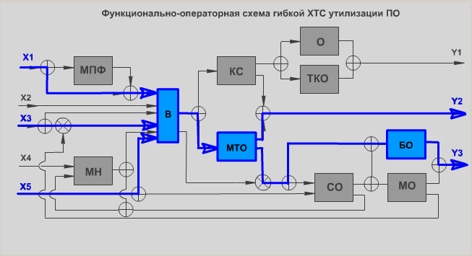
Рис. 7. Альтернативная структура ХТС
Технологическая гибкость управления ХТС обеспечивается за счет нечеткого формирования состава компонент. Топологическая (производственна) гибкость программно моделируется для каждого технологического решения в соответствии со стратегией управления (рис. 6,7).
На рис. 6,7: Технологические стадии (см. рис. 1): МПФ – модификация полимерной фазы, МТО, ТКО – механо-термическое и термо-каталитическое обезвоживание, БО - биологическая очистка. Материальные потоки: Х1 – «латексный» сток, X2 – пластификатор, X3 – исходный коагулирующий агент, X4 – ПАВ, X5 - отработанные сорбенты, Y1 – обезвреженные воздушные выбросы, Y2 - ПС заданной степени наполнения, Y3 – очищенные сточные воды.

В пятой главе «Экономически эффективное управление и производственное планирование переработки ПО» разработана минимальная по себестоимости производственная программа переработки отходов. Рассматриваются эффективные по Парето варианты.
В соответствии с распределением Парето, 20% запасов определяют 80% загрузки. На рис. 8. представлено изменение относительного объема запасов для оптимальной марковской технологии, точка страхового запаса соответствует 20%. Оптимальная марковская технология накладывалась на 28-дневную производственную программу. Среднеквадратичное отклонение находилось в пределах 1,5 %.
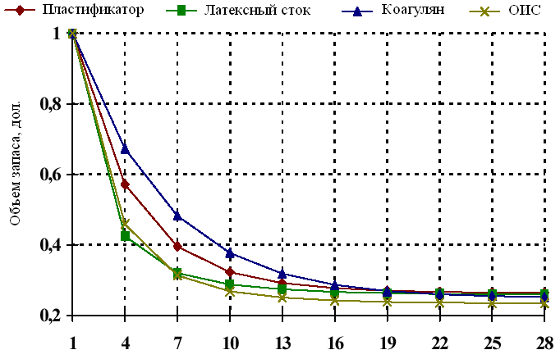
Рис. 8. Изменение относительного объема запасов ПО

ВЫВОДЫ

1. Выделены бинарные отношения конфликта в пространстве технологических решений в гиперструктуре ХТС утилизации ПО и их базис. Рассчитаны параметры компактности, центральности и избыточности структуры, позволяющие судить о высокой структурной компактности ХТС. Структурно-топологическая декомпозиция взаимодействия технологических подсистем показала, что стадия выделения ПС осуществляет основной вклад в формирование конфликта технологических решений, это подтверждается и на эколого-экономическом уровне зависимостью величины начальной эколого-экономической эффективности от степени наполнения ПС.

2. Формализованы задачи управления объектами утилизации ПО для их интеграции в гибкую ХТС. Получено феноменологическое описание гибкой ХТС как множества объектов утилизации ПО, систем выбора технологических стадий и принятия решения в условиях технологической неопределенности.

3. На основе алгоритмического единства, инкапсуляции и полиморфизма построены ЭС, СППР и СТПП. Разработана гибридная функциональная структура СТПП утилизации ПО. СППР выполняет функции идентификации целевых параметров утилизации ПО в зависимости от степени наполнения ПС. ЭС обеспечивает СППР и СТПП релевантными знаниями.
4. Программная реализация и апробация формализованного выбора и принятия решений на основе изменения эколого-экономической эффективности позволяет констатировать наличие синергетического эффекта интегрированного управления и планирования загрузки ХТС.

ОСНОВНОЕ СОДЕРЖАНИЕ ДИССЕРТАЦИИ ИЗЛОЖЕНО
В СЛЕДУЮЩИХ РАБОТАХ:
- Битюков, В.К. Система поддержки принятия решений в управлении процессом совместной утилизации отходов производства синтетического каучука [Текст] / Битюков В.К., Корчагин М.В, Тихомиров С.Г., Корчагин В.И. // Вестник ТГТУ. Том 14. № 1. Тамбов 2008 г. Из-во ТГТУ. с. 9-17.
- Битюков, В.К. Система управления технологической подготовкой процесса утилизации каучуковых отходов [Текст] / Битюков В.К., Корчагин М.В. // Приборы и системы. Управление, контроль, диагностика. № 2. 2009 г. с. 8-12.
- Битюков, В.К. Оптимизация объектов и систем управления процессами утилизации отходов эластомерных производств [Текст] / Битюков В.К., Корчагин М.В. // Вопросы современной науки и практики. Университет им. Вернадского. № 1(15). 2009 г. с. 148-154.
- Тихомиров, С.Г. Теоретические аспекты проектирования системы поддержки принятия решений в управлении процессом совместной утилизации отходов производства полимеров [Текст] / Тихомиров С. Г., Хвостов А.А., Корчагин М.В., Корчагин В.И.. Теоретические основы проектирования технологических систем и оборудования автоматизированных производств: сб. науч. трудов в 2 ч. Ч. 2. Вып. 5. Воронеж. гос. технол. акад. – Воронеж: ВГТА, 2007 г. с. 128 – 133.
- Корчагин, М.В. Система планирования комплексной утилизации промышленных отходов [Текст] / Корчагин М.В. // Вести высших учебных заведений Черноземья. № 1. 2009 г. с. 38-43.
- Пат. 2318 837 РФ, МПК C08J 3/08, C08J 11/04, C08K 3/04, C08L 21/00. Способ получения углеродсодержащей дисперсии [Текст] / Битюков В. К., Корчагин В.И., Тихомиров С.Г., Тарасевич Т.В., Корчагин М.В. (РФ). - № 2006105570/04; заявл. 22.02.2006. Опубл. 10.03.2008. Бюл. № 7.
- Пат. № 2293741 РФ, МПК C08С 1/00; C08С 1/14; C08K 3/04. Способ получения модифицированных наполненных эмульсионных каучуков [Текст] / Корчагин В.И., Полуэктов П.Т., Власова Л.А., Шутилин Ю.Ф., Корчагин М.В. (РФ). - № 2006103463/04; заявл.06.02.2006. Опубл. 20.02.2007. Бюл. № 5.
- Пат. № 2309963 РФ, МПК C08L 9/06; C08L 17/00; C08L 25/08; C08K 13/02; C08K 3/06; C08K 3/22; C08K 3/36. Эбонитовая смесь на основе бутадиен-стирольного каучука [Текст] / Корчагин В.И., Солоденко С.Г., Игуменова Т.И., Мальцев М.В., Корчагин М.В. (РФ). - № 2006106094/04; заявл. 26.02.2006. Опубл. 10.11.2007. Бюл. № 31.
- Битюков, В.К. Интеллектуальная система управления процессом утилизации отходов производства СК [Текст] / Битюков В.К., Корчагин М.В., Тихомиров С.Г., Корчагин В.И. Сборник трудов XXI международной научной конференции «Математические методы в технике и технологиях. ММТТ-21».Секции 12,13, стр.274,275, Саратов 2008г.
- Тихомиров, С.Г. Информационно-измерительная система экспресс-анализа качества полимеров [Текст] / Тихомиров С.Г., Хаустов И.А., Хвостов А.А., Корчагин М.В. // Сборник трудов XIX международной научной конференции «Математические методы в технике и технологиях. ММТТ-19», том 8,стр. 214-215, Воронеж, 2006.
- Корчагин, М.В. Синтез информационной системы управления процессом утилизации каучуковых отходов [Текст] / Корчагин, М.В., Битюков В.К. // Труды VIII международной научно-технической конференции «Новые информационные технологии и системы». Пенза 2008 г. Ч. 1, с. 210-216.
- Битюков, В.К. Структурно-параметрический синтез системы управления экологически безопасной утилизацией отходов производства синтетического каучука [Текст] / Битюков В.К., Корчагин М.В., Федотов А.Б. // Материалы VII Всероссийской научно-практической конференции с международным участием «Информационные технологии и математическое моделирование». Анжеро-Сунженск 2008 г. Ч. 2. с 80-82.
- Корчагин, М.В. Марковская модель оптимального управления технологиями утилизации отходов [Текст] / Корчагин М.В. Материалы VII Всероссийской научно-практической конференции с международным участием «Информационные технологии и математическое моделирование» Анжеро-Сунженск 2008 г. ч. 2. с 25-27.
- Корчагин, М.В. Интеллектуальная система управления объектами утилизации эластомерных отходов [Текст] / Корчагин М.В. Сборник трудов VII Всероссийской научно-практической конференции «Молодежь и современные информационные технологии». Томск, 2009 г., Ч.1. Томск: Изд-во СПБ Графикс – с. 285-286.
- Свидетельство о регистрации программного модуля автоматизированной системы управления сбором и обработкой информации в реологических исследованиях растворов полимеров теплофизическим методом во Всероссийском научно-техническом информационном центре, рег. № 50200700565 от 23.03.07 г. Тихомиров С.Г., Хаустов И.А., Корчагин М.В., Колесник А.В., Ашков А.Г.

